康华兰齐家班-望族密码

大力弘扬中华民族优秀传统文化，大力加强党风政风、社风家风建设，特别是要让中华民族文化基因在广大青少年心中生根发芽。

——习近平主席

致同仁的一封信

各位同仁

中华民族，善难辉煌，无数转折点，唯有牺牲多壮志，敢教目月换新天，忌有一批仁人志士为天地立心，为生民五命，为往圣继绝学为万世开太平。

一个民族不怕亡国，亡国了只要后代超来就可以复国，怕就是怕天化断了，文化一断，这个民族就彻底消失了。

在过去18年以来，在传播家文化的过程中发现无数家庭教子无方，夫妻名存实亡，身体来老光衰，邻里美系各扫门前雪，无数家庭没有形成自己良好的家风家训，无不让我心怀悲切，痛心疾首。

生连其时，受先辈“留余”家训的影响，倍感使命重大，责任光荣!强烈呼吁各位仁人去緋は讲洯秋蕗柳阙a楹帮助当代家庭建设家风家训，共同为中华民族的伟大复兴、世界大同贡献出自己应有的力量!

传播家文化，千里共同途。

您直诚的朋友康华兰

辛丑秋月

家庭是社会的基本细胞，父母是孩子最早的老师，家庭教育在中华优秀传统文化中始终都占据着不可城动的伟大地位。

康华兰老师在过去18年以来，先后在北京人民大会堂多次召开家文化传承与创新系列主题活动，得到了各界人士的高度赞许与认可。同时在全国范围内举办了上千场的家庭教育主题系列讲座，直接或间接受众人次达数百万人，其足迹逼布祖国的大江南北。2015年，康华兰老师在湖南梅山大地，投资兴建了用于青少年传统文化学习与实践的“道南学堂”,占地面积30余亩，能同时容纳200多各青少年学习与生活。2017年在北京香山成立家文化研究中心，帮助当代家庭家风建设提供智力支持。

留余治家康百万，连续富裕13代、兴盛400多年。康华兰老师作为河洛康家21代孙，在此过程中，深感责任重大，愈发觉得研究与传播留余”思想具有重要的历史意义!

站在新时代的起点，为了帮助更多家庭实现百年望族的梦想，为中华民族伟大复兴奉献自己应有的力量，结合互联网，打造线上公签传播家文化平台——留余讲堂，局负使命：帮助当代家庭建设家风家训。

康华兰

家文化研究学者：

河洛康家21代孙；

山东省新泰市中华优秀传统文化顾问；

甘肃省兰州市榆中县传承中华好家风顾问；

致力于家文化研究二十余年，曾多次再北京人民大会堂召开家文化系列主题研讨会，著有《百年传承好家风》、《中华家训大全》、《颜氏家训·精注精译》等著作。

百年望族 讲堂文化

愿景：家家有本好念的经

使命：帮助当代家庭建设家风家训

价值观：谢天谢地心怀家国敬畏圣贤

定位：聚焦家文化

合作理念：传播家文化千里共同途

留余讲堂四大研修基地

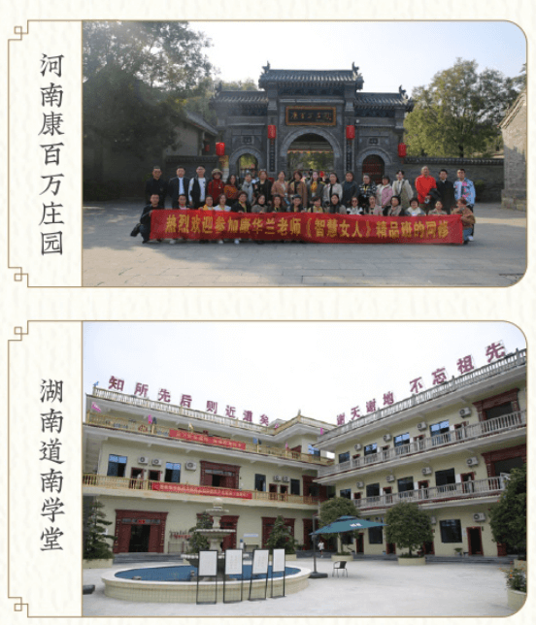

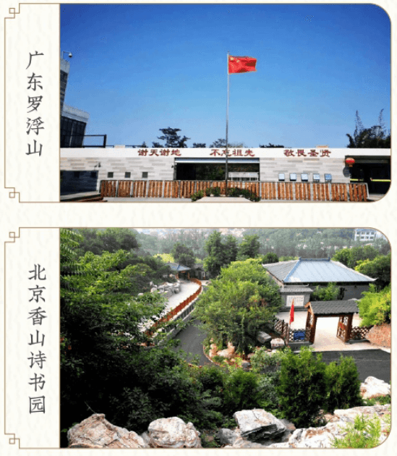

百年望族六大系统

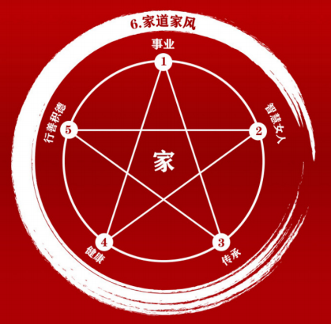

齐家班--望族密码

--复兴家族文化，再创家族传奇

没有家风的家庭，缺乏延续家业的环境;

没有家规的家庭，缺乏处事待人的规矩;

没有家训的家庭，缺乏教育子女的标准

没有家谱的家庭，如断根浮萍，无法感知家族传承的力量;缺乏孝道教育的根据。

康华兰老师20年家族顾问经验，倾力打造《望族咨询》方案班，4天3晚，5大主题研修:经典望族家训剖析，专属家训现场撰写，姓氏源流寻根问祖，五代简明家谱制作，家族仪式慎终追远!康华兰老师将现场指导您书写家训、复兴家风，编修家谱、振兴家声!

树有根，水有源;人有祖，知渊源。走进《望族咨询》方案班，搜罗家族记忆，发掘家族秘密，根植望族基因，谱写家族传奇!

家风:承载着中华民族的传统实德，是家族无形的精神力量，是培育家国情怀的肥田沃

家训:传递着祖辈对子孙的冀望和训诫，是家族的精神纽带和传家之宝，是后辈继往开来的不二法则。

家规:彰显着家族立身处世的行为准则，是祖辈修身齐家的宝贵经验，是兴家立业的核心价值观。

家谱:铭记着家族的来龙去脉和兴衰成败是一部波澜壮阔的家族的史书，是血脉相承的力量源泉。

【课程时间】4天3晚

【课程费用】6.99万

【上课地点】康百万庄园

【主讲老师】康华兰老师

